BEZKONTAKTNÍ TRANZISTOROVÉ ZAPALOVÁNÍ

Postavil jsem si bateriové bezkontaktní tranzistrové zapalování s optickým snímačem polohy kliky. Odpadla tak nutnost stále seřizovat kladívka, zvýšil se výkon a snížila se spotřeba asi o 0.5l/100km.
Skládá se ze dvou částí - výkonového spínače a bezkontaktního přerušovače. Výkonový spínač je možné používat i samostatně; bezkontaktní přerušovač je jeho doplňujícím rozšířením.
Je určeno pro 6 i 12V 2taktní 1 a 2válce jawa s '-' pólem na kostře.
Výkonový spínač VS v.2

- Možno používat s přerušovačem - zapojen na konektory mezi cívky a přerušovače - jednoduché odpojení v případě poruchy
- Zmenšuje proudové a napěťové namáhání kladívek přerušovače (0.05A oproti 3.5A; docela rozdíl) - eliminuje opalování kontaktů
- Rychlejší rozpojení obvodu = silná jiskra
- Odběr 0.15A + 3.5A cívky. Příkon 1/2W @ 6/12V.
- Cena součástek do 200Kč
6V VS v.2 má zatím celkem najeto: 2500 km. Pak jsem ho ze své motorky odmontoval a nahradil jiným typem zapalování(opět vlastní konstrukce). Vyplněný dotazník (duben 2003).
Ve 2300km se vyskytl problém! Zapalko jiskru házelo, ale stroj nejel a musel jsem namontovat kladívka. Po výměně svíček za nové zapalko opět fungovalo.
12V VS v.2 má zatím celkem najeto: 6500 km a jezdí.(info září 2003) (Fero až zo Slovenska ☺ - jeho WWW) a citat jeho zkušeností('03). A vyplněný dotazník (duben 2003, najeto 3500km).
6V VS v.2 má zatím celkem najeto: 2500 km a jezdí (info duben 2003) - Vladimír..Tady je jeho řešení a zkušenosti. A vyplněný dotazník (duben 2003).
6V VS v.1 - po 250km odešlo zapalování jednoho válce.. Výstupní tranzistor BUF646 byl proto nahrazen vhodnějším BU931T, snubber kondenzátor 4n7 byl zvětšen na 22n a byly přidány ochranné zenerovy diody.
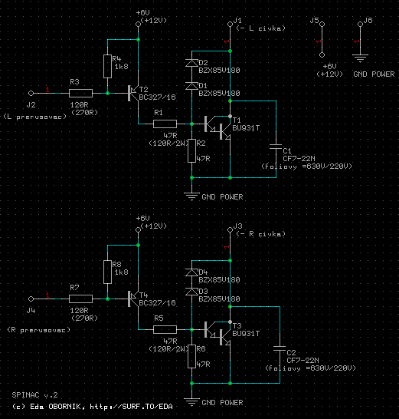  Schéma zapalování | Stručný popis funkce:  Tranzistor T1 spíná primární proud zapalovací cívkou(3,5A), kondenzátor C1 a diody D1, D2 zajišťují jeho ochranu před napěťovými špičkami(cca 200-300V), které vznikají při přerušení proudu cívkou...  R1 nastavuje bázový proud na 60mA a R2 zajištuje úplné zavření tranzistoru při Ib=0.  T2 funguje jako negátor signálu od kladívek přerušovače.Jeho bázový proud je 50mA. Je zvolen takto veliký, aby fungovalo samočištění kladívek.  Při použití bezkontaktního přerušovače je možné Ib T2 snížit na cca 10mA. Pak doporučuji R3=510R (1k1 pro 12V).  Zenerovy diody jsou 180V/1,3W, fóliové kondenzátory =630/~220V.  Hodnoty rezistorů pro 12V verzi jsou uváděny v závorkách, R1 je pro 12V 2W namísto 0,6W u 6V  Koncové tranzistory, ochranné diody a kondenzátory jsou napětově namáhány. Doporučuji dodržet jejich dimenzování.  Tadyhle je kdyžtak katalogový list tranzistoru BU931T.  Časem jsem došel jsem k závěru, že je vhodné použít menší hodnoty R1 a R2. Takže s R1=39R/0,6W (100R/2W pro 12V) a R2=39R (pro 6 i 12V) bude VSv2 pracovat ještě lépe.

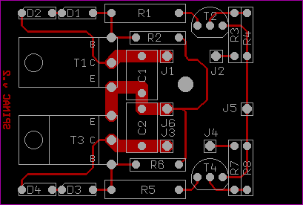  Tišťák zapalování 6V  Obrazec strany spojů(velikost 62 x 42 mm). | VS v.2 je vestavěn do krabičky U-KM25, nebo U-KP19.  Výkonové tranzistory T1 a T3 jsou opatřeny malými chladiči DO2. Pouzdra tranzistorů jsou spojena s jejich kolektory - pozor na zkrat !!  Maximální proud tranzistory je 10A.  Pozor také na správnou orientaci T při osazování.  Instalační vodiče by měly mít dostatečný průřez! Zvláště u 6V verze je každý úbytek napětí znát!!  Vodiče od přerušovače se odpojí od cívek a připojí do VS. Na jejich místo se zapojí příslušné vodiče z VS.  Napájení VS je vhodné vzít přímo z napájení cívek. Zem se zapojí na kostru.  Odrušovací kondenzátory přerušovače zpomalují zavření tranzistorů a tím zeslabují jiskru. Je vhodné je odpojit od kostry a zaizolovat.

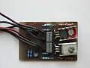  Prototyp VS v2 | Takhle tedy vypadal první a zároveň můj poslední exemplář VSv2.

Bezkontaktní přerušovač BP v.1

- Optický snímač polohy klikového hřídele - použit jediný snímač pro oba válce - velice jednoduché nastavení předstihu
- Delší sycení zapalovací cívky(180') a velice rychlé přerušení proudu - silná jiskra i ve vysokých otáčkách (také o trochu větší odběr a namáhání cívek)
- Namontován místo desky přerušovače.
- Odběr 0.02A
- Cena součástek do 100Kč
Bezkontaktní Přerušovač v.1 má zatím celkem najeto: 3500 km.
Po prvních 2300km však odešel integrovaný obvod - negátor (teplo/napěťová špička?). Je umístěn v patici a byl namístě nahrazen náhradním. Porucha se projevila zastavením motoru, obě indikační diody svítily nepřetržitě.
Na klikovku se místo vačky přidělá clona o průměru cca 5cm a výřezem hlubokým cca 5mm po 50% obvodu. Tato clona by měla být vyrobena co nejpečlivěji (doporučuji kuprexit pro plošné spoje) - díra pro nosný šroub a hrany výřezu musí být na přímce. Pak, jestliže předpokládáme, že HÚ pístů se střídají přesně po 180', je možno použít jen jeden snímač polohy pro oba válce.
Clona je díky výřezu nevyvážená a tak doporučuji s tím něco udělat (nejlepépe asi odvrtat...), aby netrpěla ložiska..( nebo je to zanedbatelné???)
Než odmontuješ seřízenou desku mechanického přerušovače, poznač si lihovou fixou její polohu a pro jistotu ji voz s sebou. Kdyby kiksla elektronika, nasadíš kladívka a bez seřizování jedeš dál...
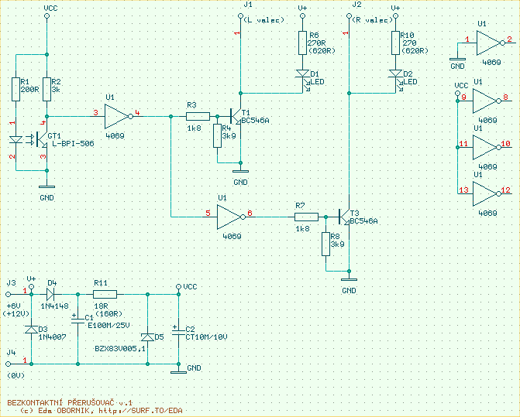
Schéma přerušovače
Schéma ve Formice - jestli si někdo chcete navrhovat desku..
L-BPI-506 je optická brána. Negátor definuje rozhodovací úroveň signálu od optické brány, dělá kolmé hrany a vytváří 2 vzájemně o 180' posunuté signály.
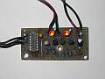  Prototyp BP v1 - ještě se zvlášť 2 tranzistory pro spínání LED | 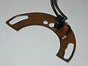  Brána - 1 snímač pro oba válce | 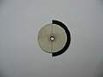  Clona - tak tahle byla z papíru
Poznámky:
- na vstup negátoru bych pro jistotu dal transil
- zvážil bych nutnost stabilizovat vůbec proud IRLED, když už, "stabilizátor" R11-D5 bych nahradil nějakým 5V lowdrop stabilizátorem
- místo CMOS negátoru bych zvážil použití odolnějšího komparátoru, ten by rovnou mohl spínat řídící proud
- Snímač BPv1 bych pro 12V spíše nedoporučil - jeho úhel sepnutí 180' je zbytečně moc

Odkazy:
- Parametry (L,R) zapalovacích cívek - oměřil je Zdeněk (dík)
- Zajímavé zapalování na strankách Fiat 127 FanClubu (a lokální kopie popisu a schémata zapojení) Jedno toto zapalování prý nejelo 70 000 ve fiatu a jiné 50 000 ve škůdce.
Součásky je možno zakoupit v prodejnách GM Electronic.
Schémata a tišťáky byly nakresleny v sharewarové verzi vynikajícího českého programu FORMICA 4.2. Od plné se liší omezeným počtem součástek (40) a počtem děr na desce. Zabalená se vejde na 1 disketu.

FAQ

FAQ tak, jak mi občas prijdou Emilem..
- Jde VS v2 zapojit na motorku s '+' pólem na kostře?
Nejde..Resp. musely by se tranzistory nahradit jinými s opačnou polaritou a žádné takové vhodné neznám..
Musí se otočit +/- v elektrice motorky. U jawy to jde - viz dotazy ve starých dotazech v poradně JawaManie
- Jde použít VS v2 na motorce bez baterky?
Nejde..

Jestli mi k tomu chceš něco říct, tak napiš: mailto:%20obornik@email.cz
Jo, a taky chci vědět o každým postaveným exempláři - kvůli zjištění spolehlivosti... Dík.
Pište něco ve smyslu "Čau, zapalko provozuju na 350/638, bez poruchy mám najeto 12 200 km. Jsem moc spokojenej, je to supr udělátko."
:-)
Nebo pošli vyplněný dotazník
Doporučuju zaregistrovat si "Hlídání"(automatické vyrozumění o změně na stránce) - neutečou ti důležitý poznatky z provozu.
Začátek formuláře

Konec formuláře

Historie:
- září 2003 - Fero má najeto 6500km. Poznámka k buzení T2 VSv2 - bez kladívek stačí 10mA. Poznámky k optickému snímači
- červenec 2003 - přidány vyplněné dotazníky
- únor 2003 - přidány FAQ, aktualizovány odkazy...
- srpen 2002 - Spínač v.2 - Skutečně porucha !!! (nakonec ale ne zapalování, ale svíček)
- červen 2002 - Spínač v.2 - porucha !!?
- leden 2002 - Přerušovač v.1 - schéma zapojení jeho Beta-verze
- září 2001 - Spínač v.2 - modifikované zapojení, protože Spínač v.1 po 250km odešel..
- březen 2001 - Spínač v.1, Přerušovač v.1

